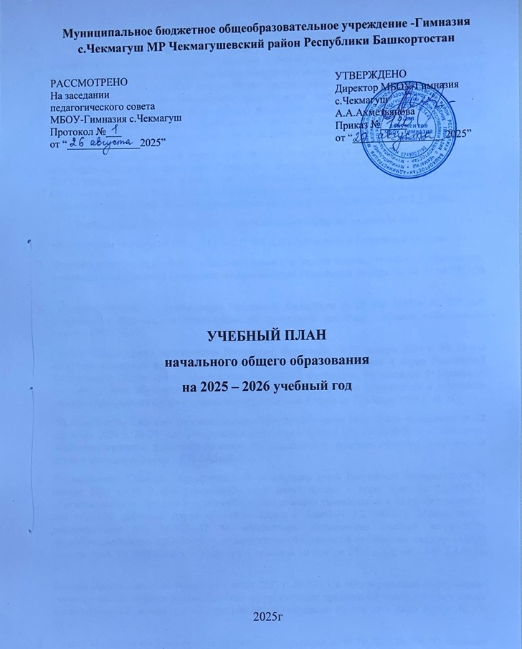

ПОЯСНИТЕЛЬНАЯ ЗАПИСКА
Учебный план начального общего образования Муниципальное бюджетное общеобразовательное учреждение -Гимназия с.Чекмагуш (далее - учебный план) для 1-4 классов, реализующих основную образовательную программу начального общего образования, соответствующую ФГОС НОО (приказ Министерства просвещения Российской Федерации от 31.05.2021 № 286 «Об утверждении федерального государственного образовательного стандарта начального общего образования»), фиксирует общий объём нагрузки, максимальный объём аудиторной нагрузки обучающихся, состав и структуру предметных областей, распределяет учебное время, отводимое на их освоение по классам и учебным предметам.
Учебный план является частью образовательной программы Муниципальное бюджетное общеобразовательное учреждение -Гимназия с.Чекмагуш, разработанной в соответствии с ФГОС начального общего образования, с учетом Федеральной образовательной программы начального общего образования, и обеспечивает выполнение санитарно-эпидемиологических требований СП 2.4.3648-20 и гигиенических нормативов и требований СанПиН 1.2.3685-21.
Учебный план ООП НОО (далее — учебный план) составлен в соответствии с:
- Федеральным Законом от 29.12.2012 № 273-ФЗ «Об образовании в Российской Федерации».
- Федеральным государственным образовательным стандартом начального общего образования, утвержденного приказом Министерства просвещения Российской Федерации от 31.05.2021 № 286;
- Приказ Министерства просвещения Российской Федерации от 18 мая 2023 г. № 372 «Об утверждении федеральной образовательной программы начального общего образования» (далее – ФОП НОО);
- Приказ Министерства просвещения Российской Федерации от 22 января 2024 г. № 31 «О внесении изменений в некоторые приказы Министерства образования и науки Российской Федерации и Министерства просвещения Российской Федерации, касающиеся федеральных государственных образовательных стандартов начального общего образования и основного общего образования» (далее – приказ Минпросвещения России от 22 января 2024 г. № 31);
- Постановление Главного государственного санитарного врача Российской Федерации от 28 сентября 2020 г. № 28 «Об утверждении санитарных правил СП 2.4.3648-20 к «Санитарно-эпидемиологические требования организациям воспитания и обучения, отдыха и оздоровления детей и молодежи» (далее – СП 2.4.3648-20);
- Постановление Главного государственного санитарного врача Российской Федерации от 28 января 2021 г. № 2 «Об утверждении санитарных правил и норм СанПиН 1.2.3685-21 «Гигиенические нормативы и требования к обеспечению безопасности и (или) безвредности для человека факторов среды обитания» (далее – СанПиН 1.2.3685-21); Методическим рекомендациям МР 2.4.0331-23 по обеспечению оптимизации учебной нагрузки в общеобразовательных организациях, утвержденным Федеральной службой по надзору в сфере защиты прав потребителей и благополучия человека 10 ноября 2023 г. (далее – МР 2.4.0331-23);
- Письмо Минпросвещения России от 1 июля 2025 г. № 03-1326 «О направлении информации» (вместе с методическими рекомендациями по организации процесса обучения в первом классе в адаптационный период) (далее – письмо Минпросвещения России от 1 июля 2025 г. № 03-1326).
- Приказ Министерства просвещения Российской Федерации от 09.10.2024 № 704 "О внесении изменений в некоторые приказы Министерства просвещения Российской Федерации, касающиеся федеральных образовательных программ начального общего образования, основного общего образования и среднего общего образования"
- Приказ Министерства просвещения Российской Федерации от 18.06.2025 № 467 "О внесении изменений в некоторые приказы Министерства образования и науки Российской Федерации и Министерства просвещения Российской Федерации, касающиеся федеральных государственных образовательных стандартов начального общего и основного общего образования"
- Решение заседания Коллегии Министерства образования и науки Республики Башкортостан «Об организации изучения предметной области «Родной язык и литературное чтение на родном языке» («Родной язык и родная литература») при введении ФООП и обновленных федеральных государственных образовательных стандартов общего образования» от 21 августа 2025 года;
- Устав МБОУ -Гимназия с.Чекмагуш МР Чекмагушевский район;
- Образовательная программа начального общего образования МБОУ-Гимназия с.Чекмагуш Чекмагуш МР Чекмагушевский район.
Учебный план приведен в соответствие с федеральным учебным планом федеральной образовательной программы начального общего образования, утвержденной приказом Минпросвещения от 16.11.2022 № 992.
В основу учебного плана положен вариант федерального учебного плана № 3 федеральной образовательной программы начального общего образования, утвержденной приказом Минпросвещения от 16.11.2022 № 992.
Вариант № 3 предназначен для образовательных организаций, в которых обучение ведется на русском языке, но наряду с ним изучается один из языков народов России в режиме пятидневной учебной недели.
Учебный год в Муниципальном бюджетном общеобразовательном учреждении -Гимназия с.Чекмагуш начинается 02.09.2024 и заканчивается 26.05.2025г.
Продолжительность учебного года в 1 классе - 33 учебные недели во 2-4 классах – 34 учебных недели.
Максимальный объем аудиторной нагрузки обучающихся в неделю составляет в 1 классе - 20 час, во 2 – 4 классах – 23 часа .
Образовательная недельная нагрузка распределяется равномерно в течение учебной недели, при этом объем максимально допустимой нагрузки в течение дня составляет:
- для обучающихся 1-х классов - не превышает 4 уроков.
- для обучающихся 2-4 классов - не более 5 уроков.
Распределение учебной нагрузки в течение недели строится таким образом, чтобы наибольший ее объем приходился на вторник и (или) среду. На эти дни в расписание уроков включаются предметы, соответствующие наивысшему баллу по шкале трудности либо со средним баллом и наименьшим баллом по шкале трудности, но в большем количестве, чем в остальные дни недели.
Изложение нового материала, контрольные работы проводятся на 2 - 4-х уроках в середине учебной недели. Продолжительность урока (академический час) составляет 40 минут, за исключением 1 класса.
Обучение в 1-м классе осуществляется с соблюдением следующих дополнительных требований:
- учебные занятия проводятся по 5-дневной учебной неделе и только в первую смену;
- использование «ступенчатого» режима обучения в первом полугодии (в сентябре, октябре - по 3 урока в день по 35 минут каждый, в ноябре-декабре - по 4 урока по 35 минут каждый; январь - май - по 4 урока по 40 минут каждый).
- Продолжительность выполнения домашних заданий составляет во 2-3 классах - 1,5 ч., в 4 классах - 2 ч.
С целью профилактики переутомления в календарном учебном графике предусматривается чередование периодов учебного времени, сессий и каникул. Продолжительность каникул в течение учебного года составляет: в 1х классах- 139 дней, во 2-4х классах - 130 календарных дней. Для первоклассников предусмотрены дополнительные недельные каникулы в середине третьей четверти.
Учебные занятия для учащихся 2-4 классов проводятся по 5-и дневной учебной неделе.
Учебный план состоит из двух частей — обязательной части и части, формируемой участниками образовательных отношений. Обязательная часть учебного плана определяет состав учебных предметов обязательных предметных областей.
Часть учебного плана, формируемая участниками образовательных отношений, обеспечивает реализацию индивидуальных потребностей обучающихся. Время, отводимое на данную часть учебного плана внутри максимально допустимой недельной нагрузки обучающихся, может быть использовано: на проведение занятий, обеспечивающих различные интересы обучающихся
В муниципальном бюджетном общеобразовательном учреждении -Гимназия с.Чекмагуш языком обучения является русский язык.
С целью формирования речевых способностей учащихся, трепетного отношения к национальной культуре, традициям и обычаям родного края на учебные занятия по предметам «Родной язык», «Государственный (башкирский) язык Республики Башкортостан», «Литературное чтение на родном языке» распределено по 1 часу с II по IV класс, в 1 классе литературное чтение на родном языке распределено по 0.5 часов., 0,5 часов в 1 классе будут изучаться в рамках внеурочной деятельности Изучение родного (русского, башкирского, татарского) языков и литературного чтения на родном (русском, башкирском, татарском) языке из числа языков народов РФ и государственного (башкирского) языка Республики Башкортостан осуществляется по заявлению родителей (законных представителей) несовершеннолетних обучающихся.
При изучении предметной области «Основы религиозных культур и светской этики» выбор одного из учебных модулей осуществляются по заявлению родителей (законных представителей) несовершеннолетних обучающихся.
При изучении предметов английский язык, родной (башкирский, татарский, русский) осуществляется деление учащихся на подгруппы.
Предметная область «Искусство» в 1-4 классах представлена двумя учебными предметами: «Музыка» и «Изобразительное искусство» .
Программа учебного предмета «Изобразительное искусство» на уровне начального общего образования включает тематический модуль «Работа в графическом редакторе Paint», который обеспечивает достижение предметных и метапредметных результатов, связанных с использованием информационных технологий.
Учебные предметы «Музыка» и «Изобразительное искусство» представлены в объеме 0,5 часов в неделю, 0,5 часов будут изучаться в рамках внеурочной деятельности
Промежуточная аттестация – процедура, проводимая с целью оценки качества освоения обучающимися части содержания (четвертное оценивание) или всего объема учебной дисциплины за учебный год (годовое оценивание).
Промежуточная/годовая аттестация обучающихся за четверть осуществляется в соответствии с календарным учебным графиком.
Все предметы обязательной части учебного плана оцениваются по четвертям. Предметы из части, формируемой участниками образовательных отношений, являются безотметочными и оцениваются «зачет» или «незачет» по итогам четверти.
Промежуточная аттестация проходит на последней учебной неделе четверти. Формы и порядок проведения промежуточной аттестации определяются «Положением о формах, периодичности и порядке текущего контроля успеваемости и промежуточной аттестации обучающихся Муниципального бюджетного общеобразовательного учреждения -Гимназия с.Чекмагуш.
Оценивание младших школьников в течение первого года обучения осуществляются в форме словесных качественных оценок на критериальной основе, в форме письменных заключений учителя, по итогам проверки самостоятельных работ.
Освоение основной образовательной программы начального общего образования завершается итоговой аттестацией. Нормативный срок освоения ООП НОО составляет 4 года.

Формы промежуточной аттестации
В 1 классе формой промежуточной аттестации является комплексная работа.
Во 2-4 классах промежуточная аттестация проводится в двух вариантах:
- в форме годовой итоговой работы по отдельным учебным предметам (курсам);
- без годовой итоговой работы по отдельным учебным предметам (курсам).
Итоги промежуточной аттестации, проводимой в форме годовой итоговой работы по математике, русскому языку, окружающему миру, иностранному (английскому языку) отражаются отдельной графой в классных журналах.
Контрольно-измерительные материалы для промежуточной аттестации могут быть представлены в форме:
- контрольной работы (диктант, тест, изложение, сочинение, контрольная работа);
- тестирования;
- защиты проекта.
Промежуточная аттестация, проводимая без годовой итоговой работы, заключается в оценке степени и уровня знаний учащихся по учебным предметам учебного плана на основании четвертных отметок.
По курсу ОРКСЭ вводится безотметочное обучение. Объектом оценивания по данному курсу является учебный проект.
Конкретные сроки и формы проведения промежуточной аттестации устанавливаются Педагогическим Советом гимназии.

Перечень учебных предметов и форма проведения промежуточной
итоговой аттестации во 1-4 классах в 2024-2025 учебном году
Предмет | Классы | Формы проведения
Русский язык | 2-4 | Контрольный диктант
Математика | 2-4 | Контрольная работа
Окружающий мир | 3 | Тест
Окружающий мир | 2, 4 | Среднее арифметическое значение четвертных отметок.
Иностранный(англ.) язык | 4 | Тест
Иностранный(англ.) язык | 2, 3 | Среднее арифметическое значение. четвертных отметок.
Родной язык | 2-4 | Среднее арифметическое значение четвертных отметок.
Государственный (башкирский) язык Республики Башкортостан | 2-4 | Среднее арифметическое значение четвертных отметок.
Литературное чтение на родном языке | 2-4 | Среднее арифметическое значение четвертных отметок.
Основы религиозных культур народов России | 4 | Учебный проект
Изобразительное искусство | 2-4 | Среднее арифметическое значение четвертных отметок.
Музыка | 2-4 | Среднее арифметическое значение четвертных отметок.
Труд (технология) | 2-4 | Среднее арифметическое значение четвертных отметок.
Физическая культура | 2-4 | Среднее арифметическое значение четвертных отметок.

Учебный план начального общего образования
МБОУ-Гимназия с.Чекмагуш
на 2025-2026 учебный год
Предметные области | Учебные предметы/ классы | Количество часов в неделю |  |  |  | Всего
Предметные области | Учебные предметы/ классы | I | II | III | IV | Всего
Обязательная часть
Русский язык и литературное чтение | Русский язык | 5 | 5 | 5 | 5 | 20
Русский язык и литературное чтение | Литературное чтение | 3 | 3 | 3 | 3 | 12
Родной язык и литературное чтение на родном языке | Родной язык | 1 | 1 | 1 | 1 | 4
Родной язык и литературное чтение на родном языке | Государственный (башкирский) язык Республики Башкортостан | 1 | 1 | 1 | 1 | 4
Родной язык и литературное чтение на родном языке | Литературное чтение на родном языке | 0,5 | 1 | 1 | 1 | 3,5
Иностранный язык | Иностранный язык | – | 2 | 2 | 2 | 6
Математика и информатика | Математика | 4 | 4 | 4 | 4 | 16
Обществознание и естествознание  (Окружающий мир) | Окружающий мир | 2 | 2 | 2 | 2 | 8
Основы религиозных культур и светской этики | Основы религиозных культур и светской этики | – | – | – | 1 | 1
Искусство | Изобразительное искусство | 0,5 | 0,5 | 0,5 | 0,5 | 2
Искусство | Музыка | 0,5 | 0,5 | 0,5 | 0,5 | 2
Технология | Технология | 1 | 1 | 1 | 1 | 4
Физическая культура | Физическая культура | 1,5 | 2 | 2 | 1 | 6,5
Итого: |  | 20 | 23 | 23 | 23 | 89
Часть, формируемая участниками образовательных отношений |  | 0 | 0 | 0 | 0 | 0
Учебные недели |  | 33 | 34 | 34 | 34 | 135
Всего часов |  | 620 | 782 | 782 | 782 | 2966
Максимально допустимая недельная нагрузка, предусмотренная действующими санитарными правилами и гигиеническими нормативами |  | 20 | 23 | 23 | 23 | 89

